Substantieven: meervoud / množné číslo ©Iva Rezková, Ph.D.

1. De televisie: Televisies in de huiskamers na 1948

De telefoon bestaat vanaf 1881 in Nederland. De radio bestaat vanaf 1919. Sinds 1885 rijden er auto’s in ons land. En na 1948 kwamen televisies naar onze huiskamers. Vandaag bestaan er enorm veel programma's op tv, en er zijn altijd reclames te zien. Media, tv en reclame hebben een grote invloed op mensen en hun levensstijl. Tegenwoordig bestaan er speciale programma's voor kinderen of volwassenen, voor mannen of vrouwen, voor katholieken of protestanten, voor socialisten of liberalen.
2. Een ei hoort erbij!
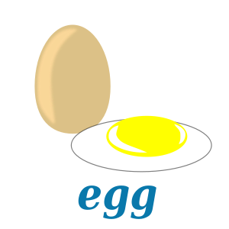
Hoe gezond zijn eieren eigenlijk? Hoe vaak per week mag je kind een eitje? Er zijn veel feiten en fabels over eieren.

Regelmatig eitjes eten is heel gezond voor kinderen en volwassenen. Veel kindjes zijn moeilijke eters. Maar van eieren houden ze vaak wel. Is dat gezond?

Eieren bevatten veel voedingsstoffen, zoals essentiële aminozuren en vitamines (B2, B12, E en D). Door regelmatig eieren te eten kan je kind zich beter concentreren en zal minder snoepen en snacken eten. Bovendien bevatten ze niet veel calorieën.
I. MEERVOUDSVORMEN/ MNOŽNÉ ČÍSLO
1. | 2. | 3.

II. Existují nějaká pravidla na použití koncovky množného čísla?

